Communiqué de presse Perspectives conjoncturelles pour la branche automobile suisse

Légère reprise en vue dans la branche automobile suisse
BAK Economics/UPSA, le 8 novembre 2022 (Bâle/Berne/Lugano/Zurich) – Le commerce automobile suisse va continuer son rétablissement, même si une fin rapide de la situation tendue actuelle n’est pas en vue pour le moment. La pénurie de matériaux, combinée au ralentissement de la conjoncture, continue de freiner la reprise.
Depuis le mois d’août 2022, une légère détente se dessine dans la branche automobile suisse. La résorption progressive de la congestion des marchandises en Asie et l’achèvement de nouvelles usines de production de semi-conducteurs ont contribué à ce résultat. La pénurie de produits intermédiaires va cependant marquer une grande partie de l’année à venir.
Même si la situation devrait se détendre dans le courant de l’année 2023 grâce à l’expansion massive de la production mondiale de semi-conducteurs, l’offre de voitures neuves devrait rester nettement inférieure à la quantité demandée. Une partie des immatriculations sera ainsi reportée sur 2024. En s’appuyant sur cette hypothèse, BAK Economics table donc sur un total de 260 000 nouvelles immatriculations pour 2023, soit une progression de 13.6 % par rapport à la valeur prévue pour 2022. Le commerce automobile suisse devrait ainsi se redresser quelque peu, mais il ne faut pas encore s’attendre à un retour au niveau d’avant la crise l’année prochaine.
En raison de l’augmentation des nouvelles immatriculations prévue pour 2023, la situation sur le marché de l’occasion devrait également se détendre de plus en plus. On peut s’attendre à ce que l’augmentation modérée du nombre de voitures neuves s’accompagne d’une légère hausse de l’offre et d’une diminution de la demande de voitures d’occasion. La réduction des délais de livraison des voitures neuves, due à la normalisation progressive des problèmes de la chaîne d’approvisionnement, devrait également contribuer à ramener la demande de voitures d’occasion à son niveau d’avant la crise. BAK Economics prévoit au total 776 000 changements de mains pour l’année prochaine, ce qui constitue certes une reprise par rapport à 2022 (+4.3 %) mais on est loin d’atteindre le niveau des années précédentes.

Dans l’ensemble, les ateliers peuvent envisager l’avenir proche d’un regard positif. En raison du faible nombre de nouvelles immatriculations, les véhicules plus anciens sont conservés plus longtemps, ce qui augmente en conséquence l’intensité de l’entretien. Pour l’année 2023 à venir, BAK Economics prévoit une augmentation du chiffre d’affaires de 3.0 %.

Immatriculations de voitures de tourisme neuves 2019–2023
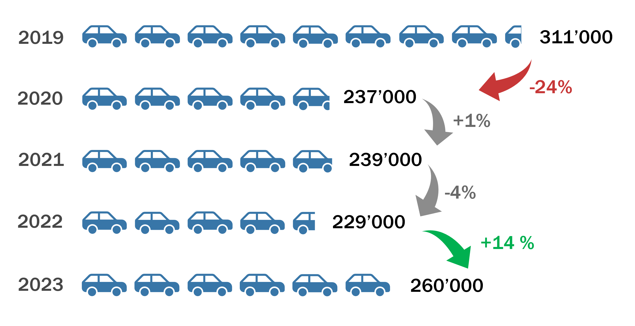
Source : BAK Economics

L’Union professionnelle suisse de l’automobile (UPSA)
La branche suisse de l’automobile est constituée d’une multitude de petites structures : fondée en 1927, l’UPSA est aujourd’hui l’association professionnelle et sectorielle des garagistes suisses comptant près de 4 000 petites, moyennes et grandes entreprises, des concessions automobiles ainsi que des établissements indépendants. Les 39 000 collaborateurs des entreprises UPSA – dont 9 000 personnes en formation – vendent, entretiennent et réparent la plus grande partie du parc automobile suisse qui compte environ 6 millions de véhicules.

BAK Economics AG
BAK Economics AG est l’institut suisse indépendant de recherche économique. Il réalise des études économiques complètes sur mandat et met les résultats de ces études à la disposition de la politique, de l’économie et de la société. L’analyse des influences spécifiques à la branche fait partie intégrante des prestations proposées. BAK Economics établit dans ce contexte des pronostics spécifiques à la branche et des analyses des risques sectoriels ou étudie l’influence des tenants et aboutissants structurels et des conditions-cadres politico-économiques sur le développement de différents secteurs économiques. La vaste infrastructure des modèles et d’analyse sert aussi de point de départ pour des analyses approfondies de questions spécifiques à des entreprises données et le développement de solutions pour des entreprises.
Vos interlocuteurs
Johannes von Mandach Markus Aegerter
Direction de projet, BAK Economics AG Membre de la direction
T + 41 61 279 97 01 T + 41 31 307 15 15
johannes.vonmandach@bak-economics.com markus.aegerter@agvs-upsa.ch

Texte et images téléchargeables sur le site www.agvs-upsa.ch dans la rubrique « Médias »

